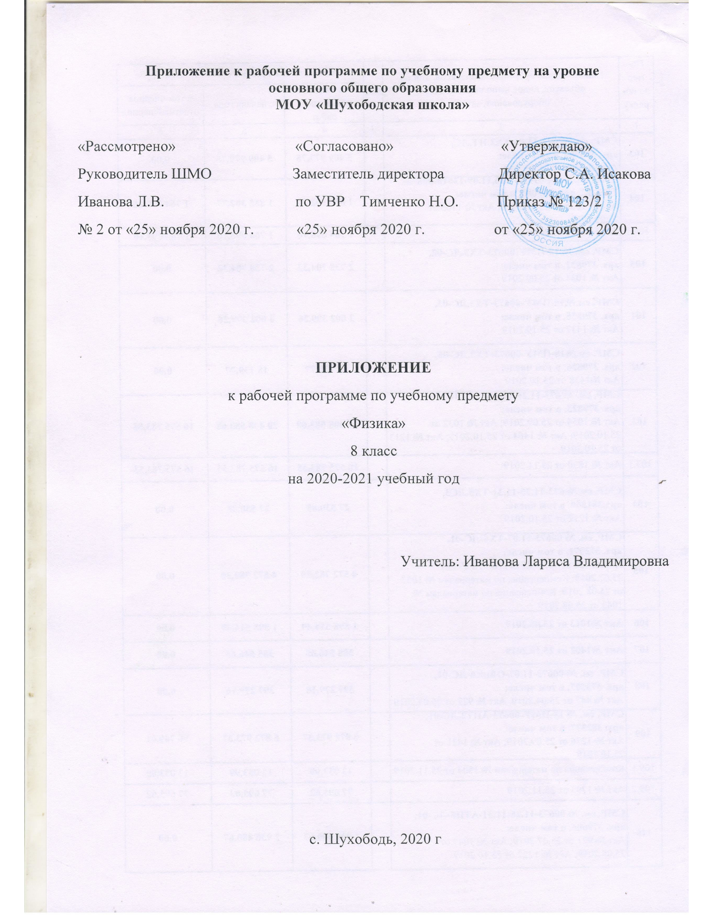

Приложение к рабочей программе по физике 8 класс
- Включить в раздел «Тепловые явления», «Электрический ток» - определение длин деления измерительного прибора. (систематически на практических уроках).
- Для закрепления материала по темам: «Невесомость», «Механическое движение» (чтение графика, решение задач), «Кинетическая энергия» (решение задач), «Давление жидкости и твёрдых тел», «Закон Гука» (решение задач), «Архимедова сила» (расчётные задачи), «Плотность вещества» (решение задач) выделить по 1 часу на каждую тему из занятий по внеурочной деятельности (работа над проектом). (всего 7 часов). Проекты предложить учащимся на самостоятельную работу.
№  п/п | тема | кол-во часов | в теме
1. | 1.«Определение длин деления измерительного прибора» | Систематически на уроках физики | «Количество теплоты», «Электрический ток»
1. | 2. «Невесомость» | 1 | Вн. деятельность по физике (работа над проектом)
1. | 3. «Механическое движение» (чтение графика) | 1 | Вн. деятельность по физике (работа над проектом)
2. | 1.«Определение длин деления измерительного прибора» | Систематически на уроках физики | «Количество теплоты», «Электрический ток»
2. | 2. «Кинетическая энергия» (решение задач) | 1 | Вн. деятельность по физике (работа над проектом)
2. | 3. «Механическое движение» (чтение графика)  4. «Механическое движение» (решение задач) | 1 | Вн. деятельность по физике (работа над проектом)
2. | 5. «Давление жидкости и твёрдых тел» | 1 | Вн. деятельность по физике (работа над проектом)
2. | 6. «Закон Гука» (решение задач) | 1 | Вн. деятельность по физике (работа над проектом)
3. | 1.«Определение длин деления измерительного прибора» | Систематически на уроках физики | «Количество теплоты», «Электрический ток»
3. | 2. «Архимедова сила» (расчётные задачи) | 1 | Вн. деятельность по физике (работа над проектом)
3. | 3. «Давление жидкости и твёрдых тел» | 1 | Вн. деятельность по физике (работа над проектом)
 | 4. «Закон Гука» (решение задач) | 1 | Вн. деятельность по физике (работа над проектом)
 | 5. «Простые механизмы» (механическая работа) | 1 | Вн. деятельность по физике (работа над проектом)
4. | 1.«Определение длин деления измерительного прибора» | Систематически на уроках физики | «Количество теплоты», «Электрический ток»
4. | 2. «Кинетическая энергия» (решение задач) | 1 | Вн. деятельность по физике (работа над проектом)
4. | 3. «Закон Гука» (решение задач) | 1 | Вн. деятельность по физике (работа над проектом)
4. | 4. «Давление жидкостей» | 1 | Вн. деятельность по физике (работа над проектом)
5. | 1.«Определение длин деления измерительного прибора» | Систематически на уроках физики | «Количество теплоты», «Электрический ток»
5. | 2. «Плотность вещества» (решение задач) | 1 | Вн. деятельность по физике (работа над проектом)
Примечание: Так как устранять пробелы в знаниях учащихся на внеурочной деятельности, за счёт часов, отведённых на выполнение проекта, то работа над проекта предлагается детям самостоятельно.

